Hayat Yayınları Tanıtım Bülteni
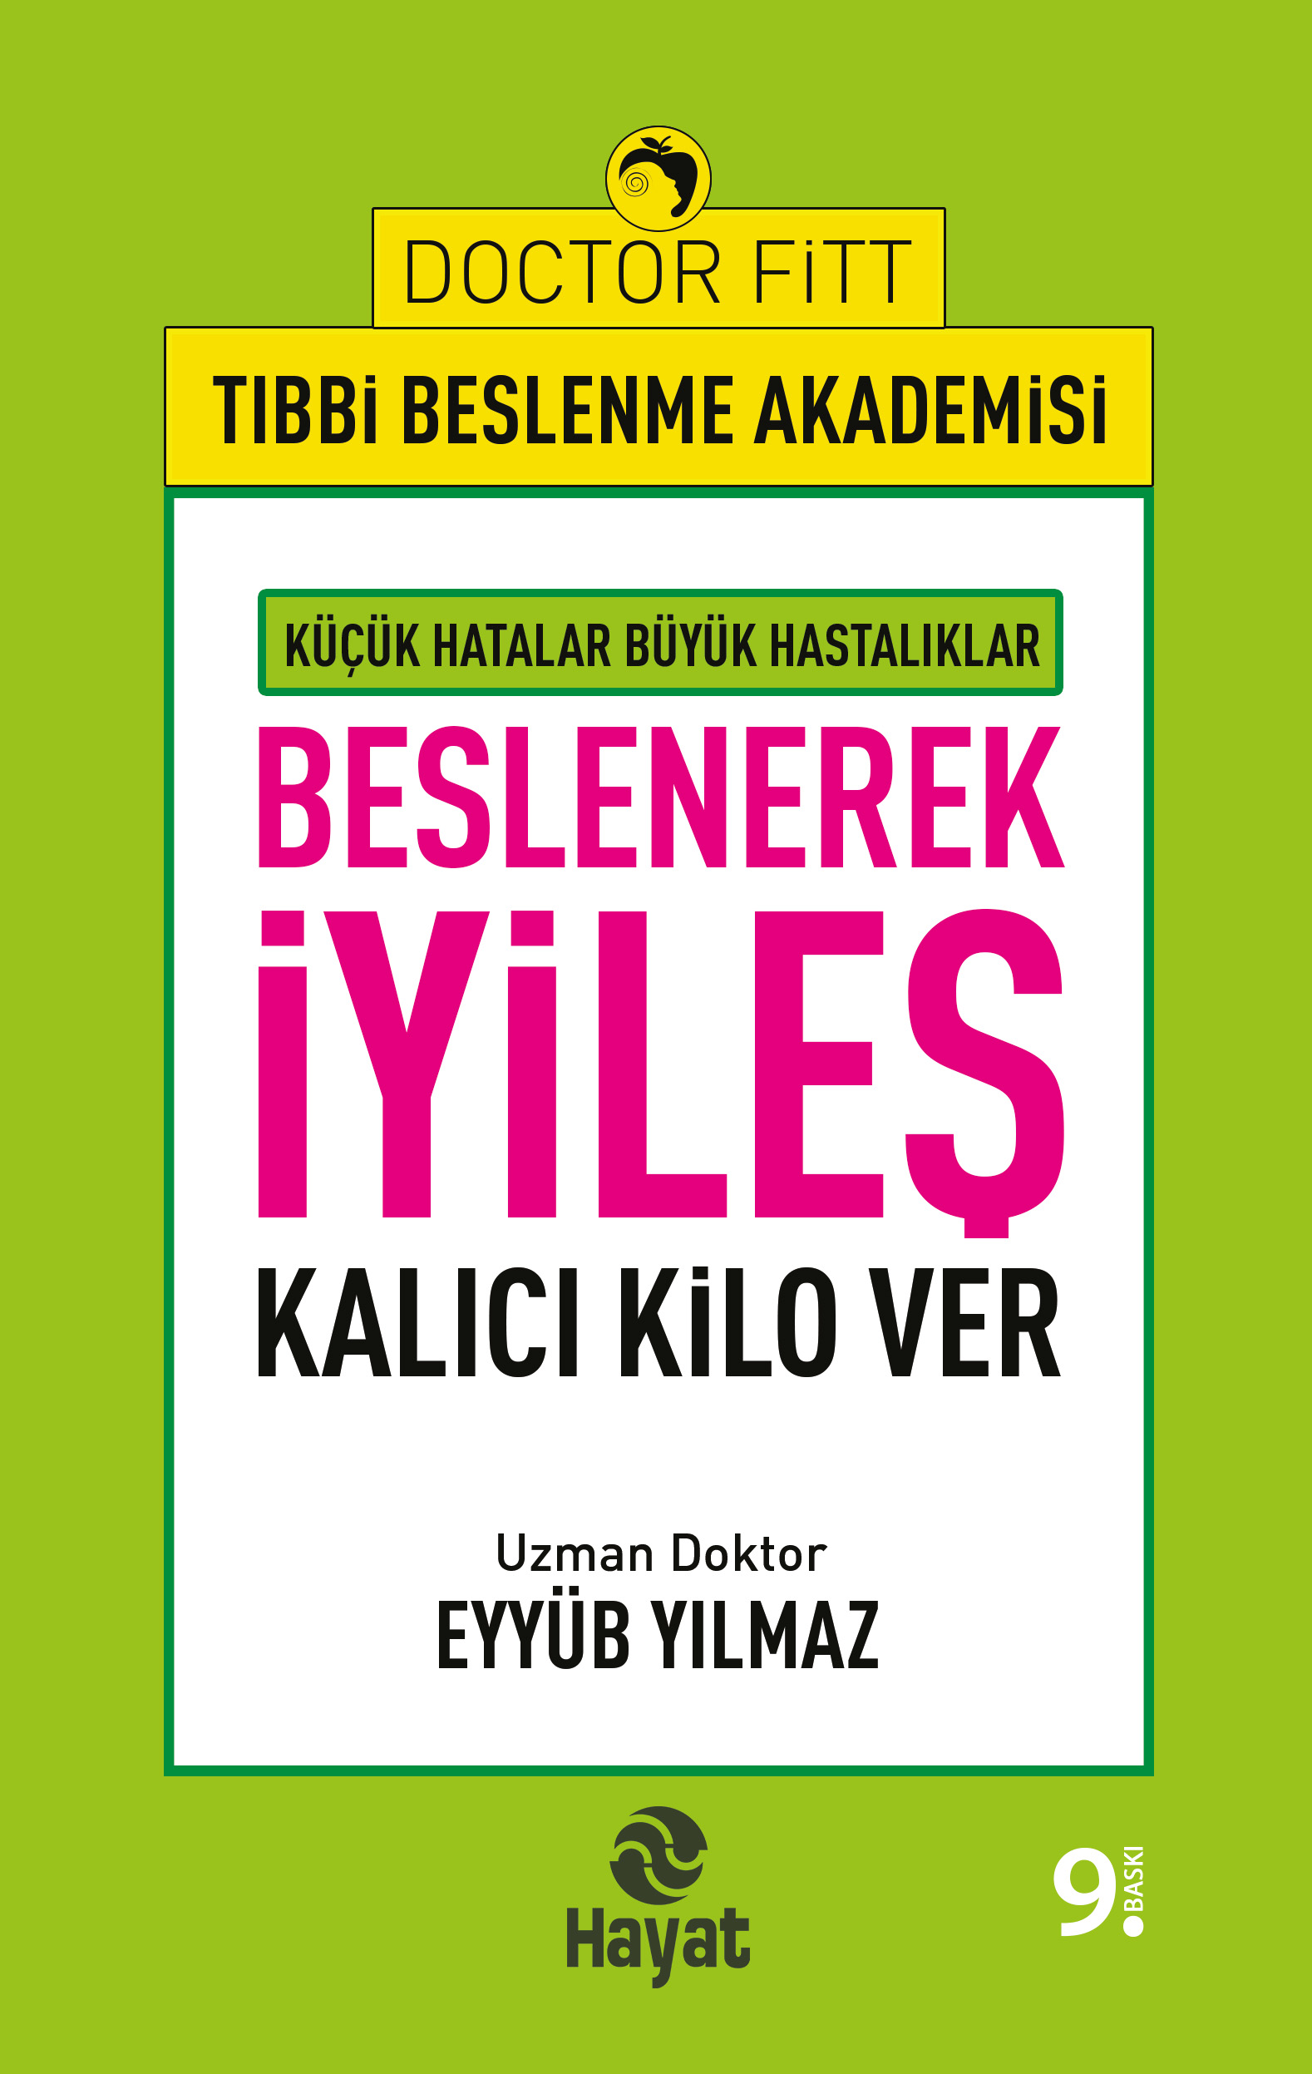 | Eser Adı: BESLENEREK İYİLEŞ  Yazar Adı: Dr. Eyyüb Yılmaz (Dr. Fitt)  Cilt Bilgisi:  Kitap Dili: Türkçe  İç Sayfa: HOLMEN SB 65  Kapak: BRISTOL 230  Selefon Türü: MAT SELEFON  Basım Tarihi: 2024  Sayfa Sayısı: 232  Kitap Boyutları: 13,5 X 21 mm  ISBN No: 9786051512723  Etiket Fiyatı: 290,00 TL
Kitap Tanıtım Yazısı : (Arka Kapak)

Küçük Hatalar Büyük Hastalıklar“Doctor Fit ile Beslenme Atölyesi” olarak başlayan ve giderek büyüyerek ülkemizin ilk Tıbbi Beslenme Akademisi’ne dönüşen çalışmaların sonuçlarının anlatıldığı bu kitap;Bitmeyen bir merak ile sürekli okumaların ürünüdür.Sabırla yapılan hasta takiplerinden sonra, biraz şövalye gibi alınan cesur kararlar sonrasında ortaya çıkan muhteşem sonuçların ürünüdür.Diyabetin çözümü karşısındaki zaafiyetimizden sonra bir başka çözüm üretilebileceğine olan inancın ürünüdür.İfade edilen her bilgi tecrübe edilerek yazılmış; yaşanmamış, uygulanmamış hiçbir bilgi paylaşılmamıştır.Bu kitabın amacı, beslenme ile hastalıklar arasındaki ilişkiyi gösterebilmektir.* * *Tüketici Başvuru Merkezi’mizin üyesi olan Uzman Dr. Eyyüb Yılmaz bu kitabı ile ezber bozuyor.Konferans ve seminerlerinde sarf ettiği her cümlesinde beslenmekten anlaşılması gereken ile bizim anladığımızın birbirinden ne kadar uzak olduğunu fark ettiren Yılmaz’a kendi adıma teşekkür ediyorum.İnsan bedeninin sağlıklı işlemesi için gereken yakıt olan gıdaların atık sorununu ve çözümlerini herkesin anlayacağı hipnotik dilde anlatıyor."Hipnotik Kelepçe" yöntemini uygulayan ender hekimlerden olan Yılmaz hayatıma yaptığı her dokunuşu ile yaşam kalitemi artırmıştır.Bu kitabı okuyup, gereğini yapmakta kayıtsız kalamayacağınız bir içerik ve dil ile buluşacaksınız.Sağlıklı bir yaşam ve kalıcı bir kilo vermek isteyen herkes için başucu değil, baştacı edilecek bir eser olmuş.Aydın Ağaoğlu / Tüketici Başvuru Merkezi Onursal Başkanı
Kitabın detay sayfasına buradan ulaşabilirsiniz :
https://hayatyayinlari.com/kitaplar/dr-eyyub-yilmaz-dr-fitt-beslenerek-iyiles-1141.html
Hayat Yayınları

